|  |  |  |  |  |  |  |  |  |
| --- | --- | --- | --- | --- | --- | --- | --- | --- |
| |  | | --- | | 258057-15121013434242 | | 2022/11/7  實驗七  立即數定址  姓名：王嘉羽 學號：00957116  班級：資工3B  E-mail：vayne20011125@gmail.com | |  | |  | |  | | --- | | 注意繳交時一律轉PDF檔繳交期限為上完課後當週五晚上12點前一人繳交一份檔名：學號_HW?.pdf檔名請按照作業檔名格式進行填寫未依照格式不予批改 | |  | |  | |

* **實驗說明：**

1. 如圖所示，設計一個架構實現立即定址的指令
2. 輸入：clk, reset
3. 輸出：w_q[7:0]

下方有附Rom的截圖，請務必按照規定的input及output來做

* **系統硬體架構方塊圖（接線圖）：**



**架構圖**

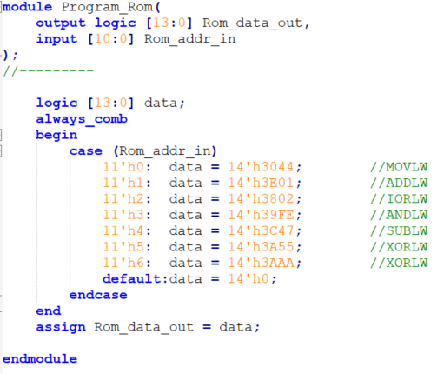

**Program_Rom**

* **系統架構程式碼、測試資料程式碼與程式碼說明(.sv檔及.do檔都要截圖)**

**截圖請善用win+shift+S**

* hw_1107.sv

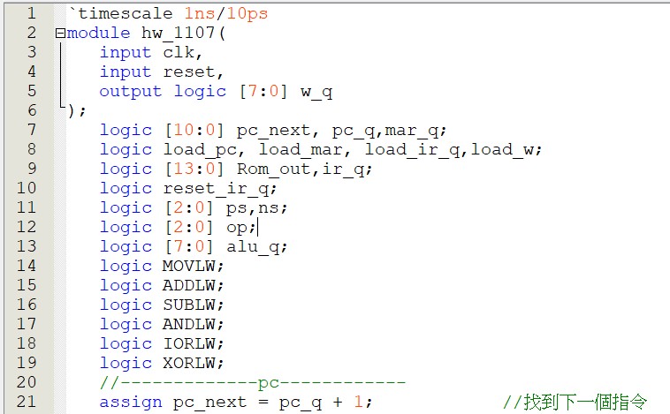

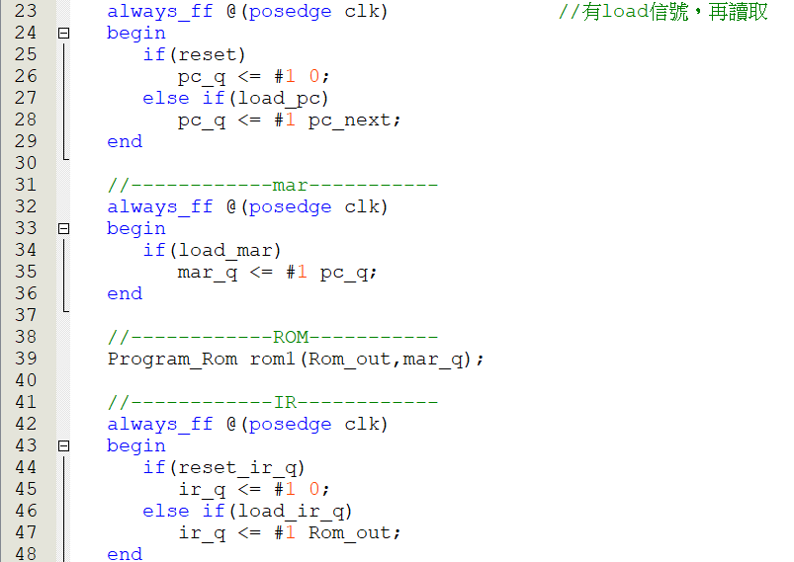

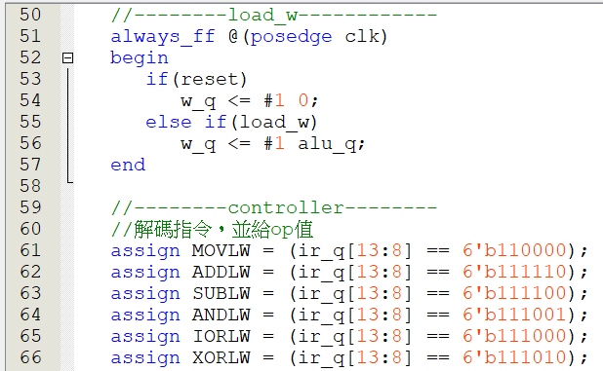

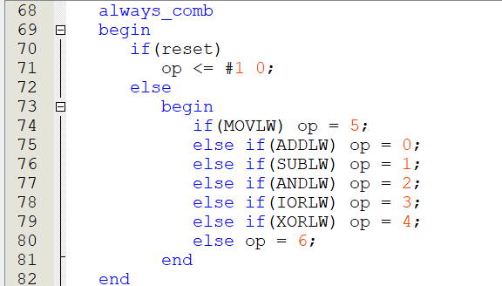

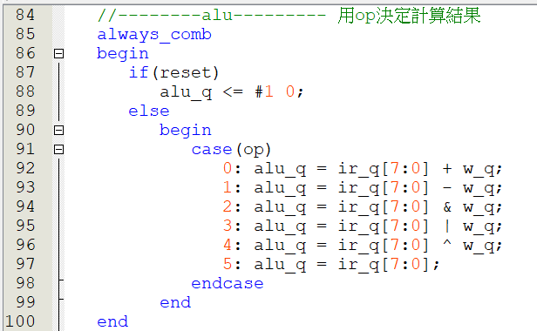

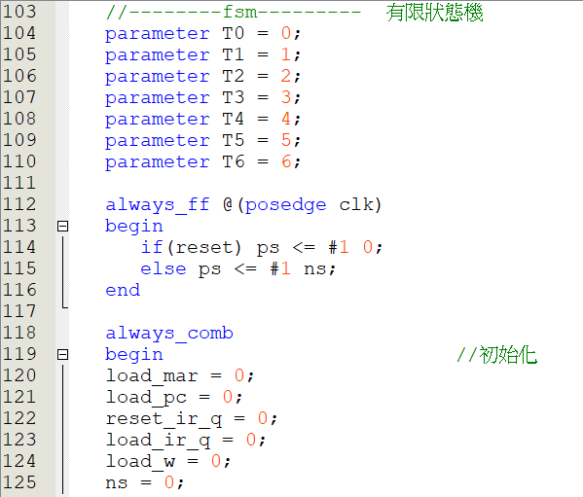

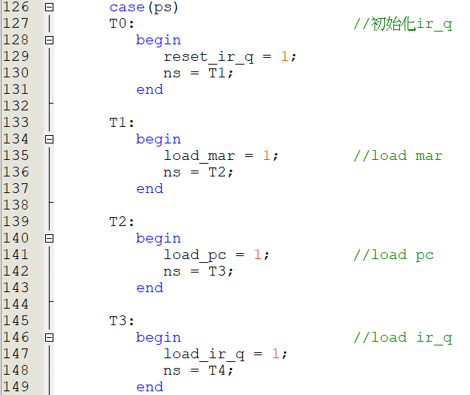

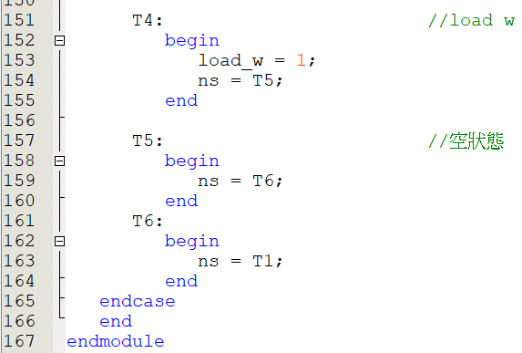

* program_Rom.sv

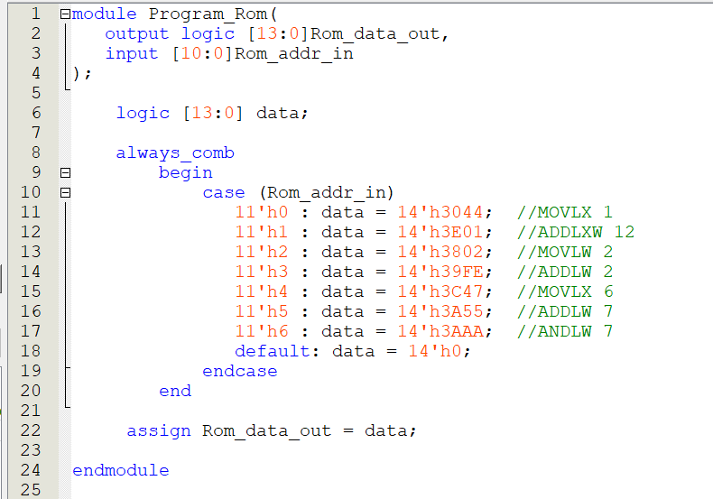

* testbench.sv

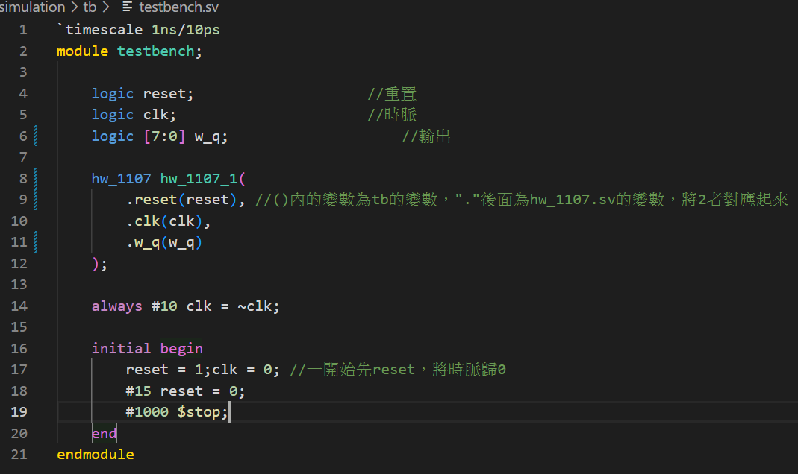

* compile.do

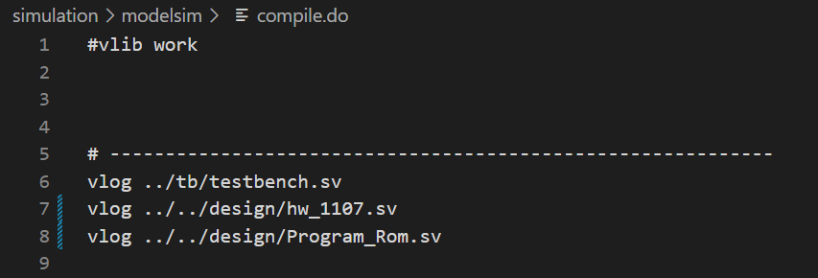

* sim.do

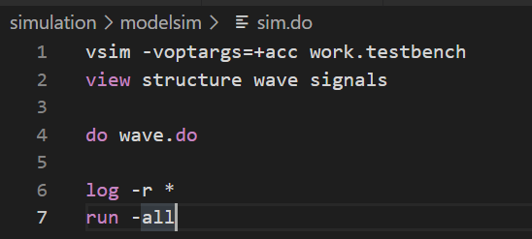

* wave.do

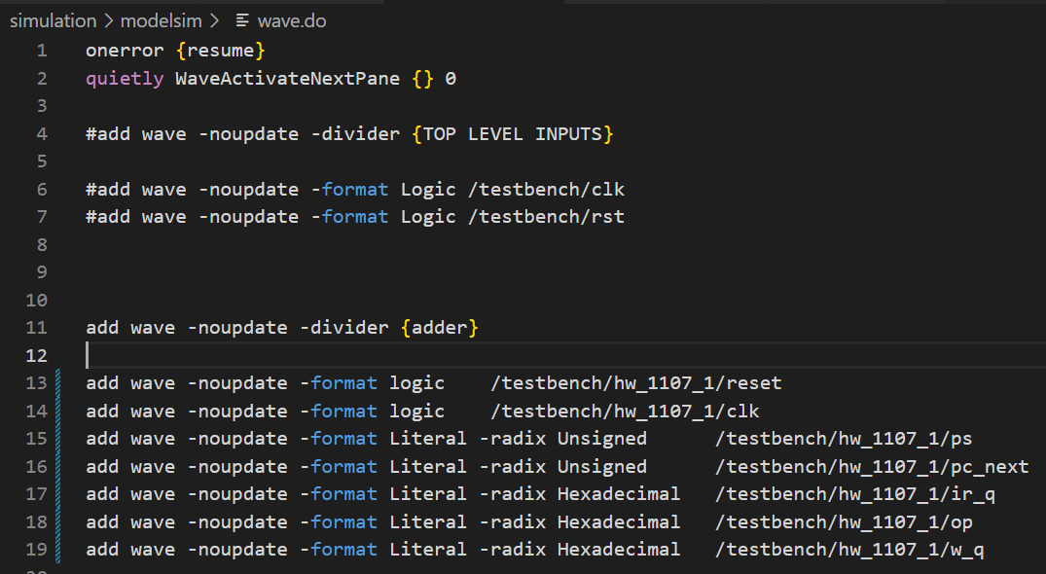

* **模擬結果與結果說明：**

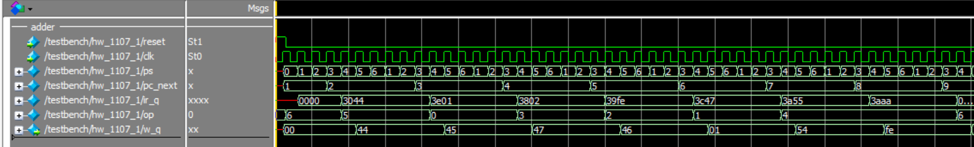

ppt可結果圖是在狀態6才load w，但是前面是寫狀態4 load w，我是按照ppt前面介紹的那邊寫的。

* **結論與心得：**

感覺東西有越來越難的趨勢，但是隨著教材變難，也更了解了整個的運作流程。寫完後，覺得一開始設計這架構的人還蠻聰明的，他用很巧妙的方式決定變數，在組合邏輯和序向邏輯裡轉換，就可以比一般軟體還要快很多，而且寫法也簡單很多。真是佩服佩服!